|  |
| --- |
| **NOME DO ALUNO(A) :** |
| **TURMA:** |

BIOLOGIA – MARCOS AFONSO – SISTEMA DIGESTÓRIO – FASE 2

A ingestão de alimentos gordurosos estimula a contração da vesícula biliar. A bile, liberada no

a) estômago, contém enzimas que digerem lipídios.

b) estômago, contém ácidos que facilitam a digestão dos lipídios.

c) fígado, contém enzimas que facilitam a digestão dos lipídios.

d) duodeno, contém enzimas que digerem lipídios.

e) duodeno, contém ácidos que facilitam a digestão dos lipídios.

Existem enzimas que são produzidas durante a germinação da semente de cevada, na etapa de maltagem, que realizam a decomposição do amido. Com função análoga no ser humano, essas enzimas são encontradas

a) na saliva e no pâncreas.

b) no apêndice e no baço.

c) no fígado e no sangue.

d) no estômago e na bile.

e) no intestino e na linfa.

No esquema a seguir, estão representados 4 tubos de ensaio com os seus componentes.

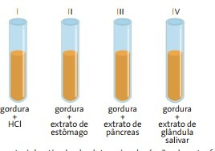

O material retirado de determinado órgão do rato foi adicionado aos tubos de ensaio e após 1 hora, a 38 ºC, verificou-se que apenas no tubo III ocorreu digestão de gordura. Identifique qual órgão do rato foi retirado o material adicionado aos tubos e qual enzima digestiva participou no processo, respectivamente.

a) Intestino delgado e tripsina.

b) Vesícula biliar e lipase.

c) Intestino delgado e quimiotripsina.

d) Vesícula biliar e amilase.

e) Intestino delgado e pepsina.

O intestino constitui a parte mais longa do sistema digestório. Compreende regiões diferenciadas, ao longo das quais a maior parte do processo de digestão ocorre. A respeito das características do tubo digestório,

a) o trecho mais longo é o intestino delgado.

b) o apêndice vermiforme está ligado ao duodeno.

c) o intestino grosso conecta-se diretamente ao duodeno.

d) o fígado, o pâncreas e o baço são glândulas anexas ao intestino.

e) a conexão entre o ceco e o reto é feita pela válvula íleo-cecal.

Para explicar a absorção de nutrientes, bem como a função das microvilosidades das membranas das células que revestem as paredes internas do intestino delgado, um estudante realizou o seguinte experimento:

Colocou 200 ml de água em dois recipientes. No primeiro recipiente, mergulhou, por 5 segundos, um pedaço de papel liso, como na FIGURA 1; no segundo recipiente, fez o mesmo com um pedaço de papel com dobras simulando as microvilosidades, conforme FIGURA 2. Os dados obtidos foram: a quantidade de água absorvida pelo papel liso foi de 8 ml, enquanto pelo papel dobrado foi de 12 ml.

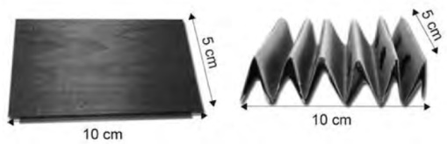

www.mundoedu.com.br

Com base nos dados obtidos, infere-se que a função das microvilosidades intestinais com relação à absorção de nutrientes pelas células das paredes internas do intestino é a de

a) manter o volume de absorção.

b) aumentar a superfície de absorção.

c) diminuir a velocidade de absorção.

d) aumentar o tempo de absorção.

e) manter a seletividade na absorção.

FÍSICA – GILSON RODRIGUES - CAMPO ELÉTRICO

1. Em determinado ponto P, situado a uma distância d de uma carga fonte puntiforme Q, o campo elétrico tem intensidade E. Dobramos o valor da carga e aproximamos dela o ponto P, tal que a distância seja d/3. A nova intensidade do campo elétrico passa a ser:

a) 18.E

b) 9.E/2

c) 3.E/2

d) E

e) 6.E

Tem-se duas pequenas esferas, A e B, condutoras, descarregadas e isoladas uma da outra, conforme ilustra a figura abaixo. Seus centros estão distantes entre si 20 cm. Cerca de 5,0.106 elétrons são retirados da esfera **A** e transferidos para a esfera **B**. Considere a carga de um elétron igual a 1,6.10-19 C e a constante dielétrica do meio igual a 9,0.109 Nm2/C2. Qual é o valor do campo elétrico no ponto médio (P) da distância que separa os centros das esferas?



a) 0

b) 0,72 N/C

c) 1,44 N/C

d) 16,0 . 10-13 N/C

e) 8,0 . 10‑13 N/C

A figura representa uma carga –q de massa m, abandonada com velocidade inicial nula em um campo elétrico uniforme.

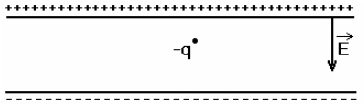

Desconsiderando a influência do campo gravitacional terrestre, pode-se afimar que

a) A carga –q desloca-se com velocidade constante.

b) A carga permanecerá em repouso.

c) O sentido da força é o mesmo que o do campo elétrico E.

d) A partícula é acelerada perpendicularmente ao campo elétrico E.

e) A carga –q é acelerada no sentido contrário ao do campo elétrico E.

Uma das aplicações tecnológicas modernas da eletrostática foi a invenção da impressora a jato de tinta. Esse tipo de impressora utiliza pequenas gotas de tinta, que podem ser eletricamente neutras ou eletrizadas positiva ou negativamente. Essas gotas são jogadas entre as placas defletoras da impressora, região onde existe um campo elétrico uniforme E, atingindo, então, o papel para formar as letras. A figura a seguir mostra três gotas de tinta, que são lançadas para baixo, a partir do emissor. Após atravessar a região entre as placas, essas gotas vão impregnar o papel. (O campo elétrico uniforme está representado por apenas uma linha de força).



Pelos desvios sofridos, pode-se dizer que a gota 1, a 2 e a 3 estão, respectivamente:

a) carregada negativamente, neutra e carregada positivamente.

b) neutra, carregada positivamente e carregada negativamente.

c) carregada positivamente, neutra e carregada negativamente.

d) carregada positivamente, carregada negativamente e neutra.

e) carregada negativamente, carregada positivamente e neutra.

Cada ponto de um campo elétrico é caracterizado por um ente físico denominado vetor campo elétrico. Definimos esse vetor a partir da observação dos efeitos produzidos sobre uma segunda carga, chamada carga de prova. Uma vez imersa no campo, a carga de prova ficará sujeita à ação de uma força elétrica de intensidade F.

Uma carga elétrica puntiforme com 4 µC, que é colocada em um ponto P do vácuo, fica sujeita a uma força elétrica de intensidade 1,2 N. O campo elétrico nesse ponto P tem intensidade de:

a) 3,0 x 105 N/C

b) 2,4 x 105 N/C

c) 1,2 x 105 N/C

d) 4,0 x 10-6 N/C

e) 4,8 x 10-6 N/C

FÍSICA – SÍLVIO MESQUITA

1. A tragédia ocorrida com o submarino nuclear russo Kursk, que afundou no mar de Barents, com toda a tripulação, comoveu o mundo.



 A flutuação de um submarino é regida, basicamente, pelo princípio de Arquimedes, da hidrostática.  Um submarino pode navegar em uma profundidade constante, emergir ou submergir, conforme a quantidade de água que armazena em seu interior. Assinale a alternativa incorreta.

a) Quando o submarino se mantém parado à profundidade constante, o empuxo sobre ele tem o mesmo módulodo peso do submarino.

b) O empuxo sobre o submarino é igual ao peso da água que ele desloca.

c) Estando as câmaras de flutuação cheias de água e expulsando a água delas, o submarino tende a emergir.

d) Admitindo água do mar nas câmaras de flutuação o submarino tende a submergir.

e) Expulsando a água do mar das câmaras de flutuação, o empuxo torna-se menor que o módulo de seu peso.

A maioria dos peixes ósseos possui uma estrutura chamada vesícula gasosa ou bexiga natatória, que tem a função de ajudar na flutuação do peixe. Um desses peixes está em repouso na água, com a força peso, aplicada pela Terra, e o empuxo, exercido pela água, equilibrando-se, como mostra a figura 1. Desprezando a força exercida pelo movimento das nadadeiras,  considere que, ao aumentar o volume ocupado pelos gases na bexiga natatória, sem que a massa do peixe varie significativamente, o volume do corpo do peixe também aumente. Assim, o módulo do empuxo supera o da força peso, e o peixe sobe (figura 2).

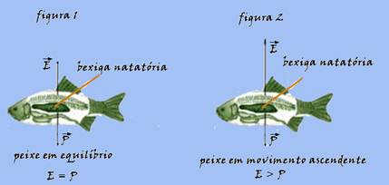

Na situação descrita, o módulo do empuxo aumenta, porque

a) é inversamente proporcional à variação do volume do corpo do peixe.

b) a intensidade da força peso, que age sobre o peixe, diminui significativamente.

c) a densidade da água na região ao redor do peixe aumenta.

d) depende da densidade do corpo do peixe, que também aumenta.

e) o módulo da força peso da quantidade de água deslocada pelo corpo do peixe aumenta. Boiar no Mar Morto: luxo sem igual

É no ponto mais baixo da Terra que a Jordânia guarda seu maior segredo: o Mar Morto. Boiar nas águas salgadas do lago formado numa depressão, a 400 metros abaixo do nível do mar, é a experiência mais inusitada e necessária dessa jornada, mas pode estar com os anos contados. A superfície do Mar Morto tem encolhido cerca de 1 metro por ano e pode sumir completamente até 2050.

(Camila Anauate. O Estado de São Paulo. Disponível em <http://www.estadao.com.br/noticias/suplementos,boiar-no-mar-morto-luxo-semigual, 175377,0.htm>. Acessado em 08/08/2011)



A alta concentração salina altera uma propriedade da água pura, tornando fácil boiar no Mar Morto. Assinale a alternativa correspondente a essa alteração.

a) Aumento da tensão superficial.

b) Aumento da densidade.

c) Aumento da pressão de vapor.

d) Aumento da temperatura de ebulição.

e) Aumento da viscosidade.

Ana lança três caixas – I, II e III -, de mesma massa, dentro de um poço com água. Elas ficam em equilíbrio nas posições indicadas nesta figura:

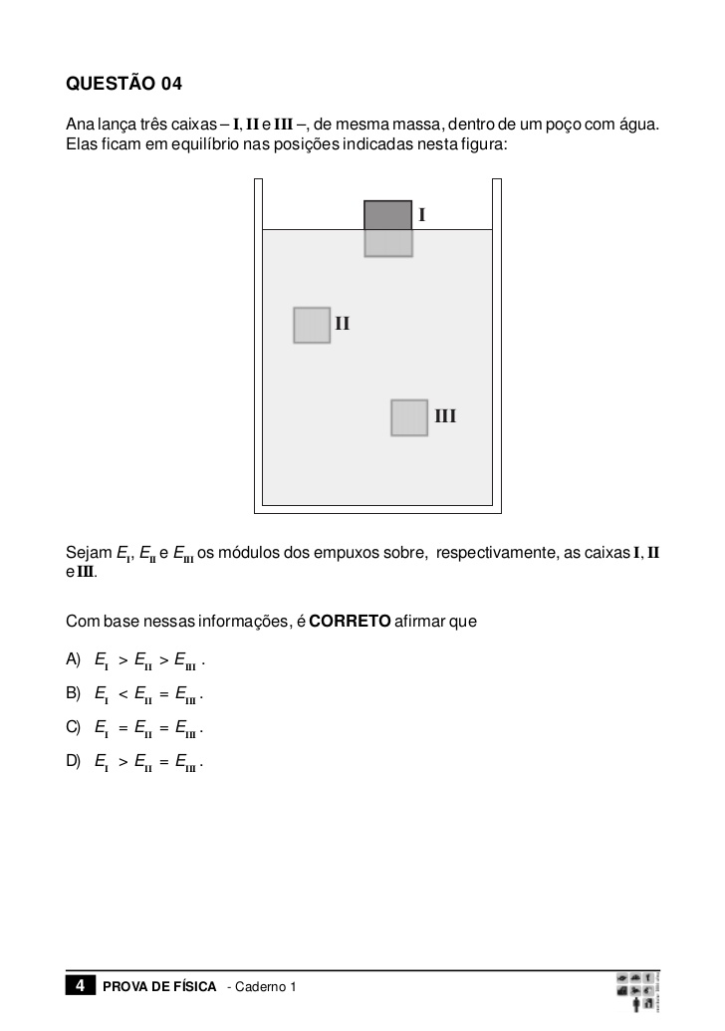

Sejam E(I), E(II) e E(III) os módulos dos empuxos sobre, respectivamente, as caixas I, II e III.

Com base nessas informações, pode-se afirmar que

a) E(I) > E(II) > E(III).

b) E(I) < E(II) = E(III).

c) E(I) = E(II) = E(III).

d) E(I) > E(II) = E(III).

e) E(I) < E(II) < E(III)

Ao chocar-se com uma pedra, uma grande quantidade de água entrou no barco pelo buraco feito no casco, tornando o seu peso muito grande.

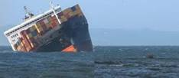

A partir do descrito, podemos afirmar que

a) a densidade média do barco diminuiu, tornando inevitável seu naufrágio.

b) a força de empuxo sobre o barco não variou com a entrada de água.

c) o navio afundaria em qualquer situação de navegação, visto ser feito de ferro que é mais denso do que a água.

d) antes da entrada de água pelo casco, o barco flutuava porque seu peso era menor do que a força de empuxo exercido sobre ele pela água do rio.

e) o navio, antes do naufrágio tinha sua densidade média menor do que a da água do rio.

GEOGRAFIA – AGEU LEÃO - CARACTERÍSTICAS DO CLIMA NO BRASIL.

1. A tabela a seguir apresenta dados relativos a quatro cidades.

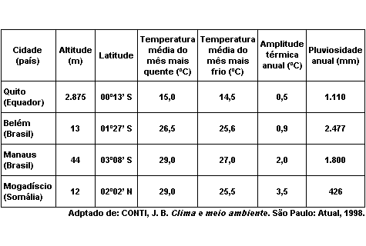

Considerando os dados da tabela e a dinâmica climática, pode-se inferir que

a) As quatro cidades apresentam temperaturas médias elevadas e grande variação térmica anual.

b) Os dados indicam que as quatro cidades se situam na zona extratropical do hemisfério sul.

c) Das cidades da tabela, somente as com temperaturas elevadas e precipitação anual abundante encontram-se em regiões tropicais.

d) A cidade de Quito, apesar de muito próxima da linha do Equador, tem temperaturas médias inferiores às das demais.

e) Os índices pluviométricos das cidades da tabela situadas próximas do nível do mar são semelhantes.

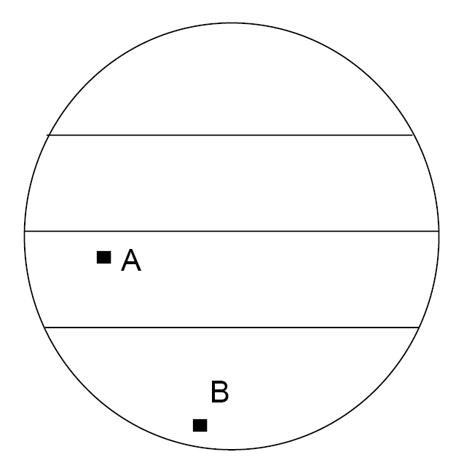

A partir da figura, pode-se constatar que as regiões A e B

a) apresentam a mesma pressão atmosférica devido ao fator latitude.

b) podem apresentar temperaturas semelhantes caso a região A apresente elevada altitude.

c) possuem taxas de umidade diferentes, tendo a região B maior taxa de umidade.

d) apresentam condições térmicas, de pressão e de umidade bastante distintas, não havendo qualquer possibilidade de semelhança por causa da diferença de latitude.

e) possuem grande biodiversidade, a região A com biomas tropicais e a B com biomas temperados.

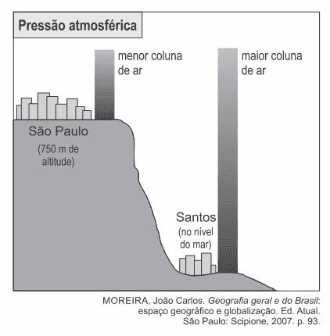

Considerando-se a representação na figura, verifica-se que a pressão atmosférica é

a) menor na cidade de Santos, em decorrência da maritimidade.

b) maior na cidade de Santos, em decorrência da menor altitude.

c) maior na cidade de São Paulo, em decorrência da maior altitude.

d) menor na cidade de São Paulo, em decorrência da continentalidade

e) maior na cidade de Santos , em decorrência da menor temperatura

No Hemisfério Sul, a sequência latitudinal dos desertos representada na imagem sofre uma interrupção no Brasil devido à seguinte razão

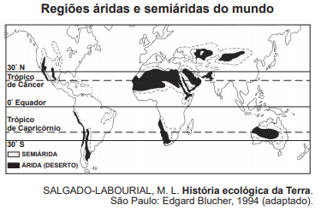

a) Existência de superfícies de intensa refletividade.

b) Preponderância de altas pressões atmosféricas.

c) Influência de umidade das áreas florestais.

d) Predomínio de correntes marinhas frias.

e) Ausência de massas de ar continentais.

A convecção na Região Amazônica é um importante mecanismo da atmosfera tropical e sua variação, em termos de intensidade e posição, tem um papel importante na determinação do tempo e do clima dessa região. A nebulosidade e o regime de precipitação determinam o clima amazônico.

FISCH, G., MARENGO, J.A.; NOBRE, C. A. Uma revisão geral sobre o clima da Amazônica. Acta Amazônica. v.28, n.2, 1998 (adaptado)

O mecanismo climático regional descrito está associado à característica do espaço físico de

a) resfriamento da umidade da superfície.

b) variação da amplitude de temperatura.

c) dispersão dos ventos contra-alísios.

d) existência de barreiras de relevo.

e) convergência de fluxos de ar.